Αξιοποιώντας τη Χρονική Πληροφορία στον Εντοπισμό Θέματος και την Παρακολούθηση Δημοσιεύματος

(Utilizing Temporal Information in Topic Detection and Tracking)

Juha Makkonen and Helena Ahonen – Myka

Department of Computer Science , University of Helsinki, P.O. Box 26,
00014 University of Helsinki, Finland
{jamakkon, hahonen}@cs.helsinki.fi
http://www.cs.helsinki.fi/group/doremi
Ιόνιο Πανεπιστήμιο
Τμήμα Αρχειονομίας Βιβλιοθηκονομίας
Πρόγραμμα μεταπτυχιακών σπουδών 2006-2007
«Επιστήμη της Πληροφορίας – Υπηρεσίες Πληροφόρησης σε Ψηφιακό Περιβάλλον»

Εργασία στο Μάθημα :
Ηλεκτρονική Δημοσίευση

του Μεταπτυχιακού Φοιτητή
Στέφανου Ασωνίτη

Υπεύθυνοι Καθηγητές:
Σ. Καπιδάκης

Τίτλος Εργασίας

«Αξιοποιώντας τη Χρονική Πληροφορία στον Εντοπισμό
Θέματος και στην Παρακολούθηση Δημοσιεύματος»

Πίνακας Περιεχομένων

Εισαγωγή 4
Το Θέμα της Εργασίας 4
Κριτήριο επιλογής του Θέματος της Εργασίας 5
Χρονική Πληροφορία 5
Γενικά 5
Αναγνώριση Χρονικών Εκφράσεων 6
Η μεθοδολογία των Makkonen και Ahonen-Myka 6
Σχετικές εργασίες 7
Περιγραφή της μεθόδουMakkonen και Ahonen-Myka 8
Τυποποίηση Χρονικών Εκφράσεων. 11
Ο καθολικός άξονας του χρόνου 11
Ημερολόγιο 11
Κανονικοποίηση 13
Σύγκριση Χρονικών Εκφράσεων 16
Αποτίμηση Πειράματος 19
Αποτίμηση Αναγνώρισης - Κανονικοποίησης 19
Αποτίμηση εξαγωγής 19
Αποτίμηση Σύγκρισης 20
Όρια και περιορισμοί του σήμερα 22
Συμπεράσματα για τη μέθοδο 22
Πιθανή χρήση της μεθόδου στην Ελλάδα 23
Παράρτημα 25
Λογισμικό εξαγωγής χρονικής πληροφορίας 25
Βιβλιογραφία 26

Εισαγωγή
Το περιεχόμενο της παρούσης εργασίας σχετίζεται με την τεχνολογία «Εντοπισμού Θέματος και Παρακολούθησης Δημοσιεύματος» , η οποία αναφέρεται στην ξενόγλωσση βιβλιογραφία ως «Topic Detection and Tracking (TDT)».
Η τεχνολογία TDT εφαρμόζεται επί ενός κειμένου ειδήσεων όπως προέρχεται από μία εκπομπή ενός ειδησεογραφικού οργανισμού. Το κείμενο των ειδήσεων μπορεί να το έχουμε πρωτογενώς σε μορφή κειμένου, ή να έχει μετατραπεί σε μορφή κειμένου από ένα σύστημα αυτόματης μετατροπής του προφορικού λόγου. Ο σκοπός του TDT είναι να αποδομήσει το πρωτογενές κείμενο σε επιμέρους ειδησεογραφικά θέματα, να παρακολουθεί τα θέματα αυτά για γεγονότα που δεν είχαν αναδειχθεί στο πρωτογενές κείμενο και τέλος να ομαδοποιεί τα γεγονότα αυτά σε ομάδες καθεμιά από τις οποίες διαπραγματεύεται ένα απλό ειδησεογραφικό θέμα. [1]
Η χρονική φύση των γεγονότων των ειδήσεων και άρα των θεμάτων τους, χαρακτηρίζει την τεχνολογία TDT και την διαφοροποιεί από άλλες μεθόδους, βασισμένες στον τίτλο του θέματος για την οργάνωση της θεματολογίας. Η χρονική παράμετρος των γεγονότων είναι ασφαλέστερη μέθοδος Εντοπισμού Θέματος και Παρακολούθησης Δημοσιεύματος, σε σχέση με τον τίτλο της είδησης. Πράγματι, το θέμα της βομβιστικής επίθεσης στην πόλη της Οκλαχόμα ξεκινούσε με την (εσφαλμένη) υπόθεση ότι η έκρηξη ήταν τρομοκρατική ενέργεια καθοδηγούμενη από τη Μέση Ανατολή. Μέσα σε λίγες μέρες αυτή η άποψη εξαφανίστηκε πλήρως από το θέμα [1]. Επομένως η αρχική είδηση δεν μπορούσε πλέον να συσχετιστεί με την πραγματική εξέλιξη των γεγονότων με χρήση μόνο του τίτλο του θέματος, ούτε και να εντοπιστεί με βάση τον τίτλο ενός μεταγενέστερου συσχετιζόμενου γεγονότος.

Το Θέμα της Εργασίας
Στην παρούσα εργασία εστιάζουμε το ενδιαφέρον μας στην αυτοματοποιημένη χρήση της χρονικής πληροφορίας. Παρουσιάζουμε τη μεθοδολογία των Makkonen Juha και Ahonen – Myka Helena [2], για την εξαγωγή χρονικών εκφράσεων και την σύγκριση χρονικών ενδείξεων σε έγγραφα ειδήσεων. Επίσης παρουσιάζουμε τα αποτελέσματα της εκτέλεσης πειραμάτων αποτίμησης της μεθοδολογίας αυτής, πάνω σε μια συλλογή κειμένων ειδήσεων στην αγγλική γλώσσα.

Κριτήριο επιλογής του Θέματος της Εργασίας
Το παράδειγμα της είδησης της βομβιστικής επίθεσης στην Οκλαχόμα αναδεικνύει αφενός την αναγκαιότητα της τεχνολογίας TDT και αφετέρου την σπουδαιότητα της χρήσης της χρονικής πληροφορίας από το σώμα ενός κειμένου (στην προκειμένη περίπτωση κείμενο ειδήσεων). Η χρήση της χρονικής πληροφορίας, θα μπορούσε επιπλέον να είναι πολύ χρήσιμη σε πολλές περιοχές εφαρμογών, όπως:
- (ενημέρωση περιεχομένου) ανάκτηση πληροφορίας,
- απόσπαση πληροφορίας, σε αυτοματοποιημένες διαδικασίες απάντησης ερωτημάτων,
- στην δημιουργία περιλήψεων κειμένων,
- στον εντοπισμό και την παρακολούθηση ενός θέματος [2]
Η μέθοδος των Makkonen Juha και Ahonen – Myka Helena συμβάλει προς την κατεύθυνση αυτή, αφού έχει ως σκοπό τον χαρακτηρισμό της αναλογίας επικάλυψης των χρονικών εκφράσεων ανάμεσα σε δύο κείμενα, ως αποτέλεσμα της διαδικασίας της σύγκρισης που περιλαμβάνει. Αυτή η επικάλυψη, είναι υψηλότερη στην περίπτωση που τα δύο έγγραφα αναφέρονται στο ίδιο γεγονός, παρά στην αντίθετη περίπτωση. Επομένως αυτή η χρονική ομοιότητα, παρέχει επιπρόσθετα αξιόπιστα στοιχεία, για τον εντοπισμό και την παρακολούθηση θέματος [2].

Χρονική Πληροφορία

Γενικά
Τα κείμενα ειδήσεων περιέχουν έναν πλούτο πληροφορίας, κωδικοποιημένο στη φυσική γλώσσα με τη μορφή χρονικών εκφράσεων. Η αυτόματη επεξεργασία των ειδήσεων, συνήθως αμελεί αυτές τις εκφράσεις για διάφορους λόγους:
- οι χρονικές εκφράσεις είναι δύσκολο να εντοπιστούν,
- η επιφανειακή μορφή των εκφράσεων αυτών είναι δύσχρηστη για κάθε άμεση χρήση,
- η έννοια μιας έκφρασης μπορεί να είναι αμφίβολη όσον αφορά στην ερμηνεία, ή τουλάχιστον αρκετά δύσκολο να ξεκαθαριστεί, και
- οι ίδιες οι εκφράσεις δεν μπορούν να αποτελέσουν υποκείμενο μιας σύγκρισης [2]

Υπάρχουν τρία προβλήματα με τα οποία πρέπει να έλθει κανείς αντιμέτωπος αν αποφασίσει να χρησιμοποιήσει με αυτοματοποιημένο τρόπο την χρονική πληροφορία για κάποια από τις κάτωθι εργασίες: Αναγνώριση, Τυποποίηση και Σύγκριση των χρονικών εκφράσεων. Αρχικά οι χρονικές εκφράσεις πρέπει να εξαχθούν από το κείμενο. Σε δεύτερο βήμα οι εκφράσεις πρέπει να παρέχονται με ένα τυποποιημένο νόημα. Τέλος πρέπει να υπάρχει μια κατάλληλη μέθοδος για την εκμετάλλευση με αποτελεσματικό τρόπο της τυποποιημένης έκφρασης.[2]
Τα προβλήματα αυτά εξετάζονται από τη μεριά του εντοπισμού και της παρακολούθησης ενός θέματος στο πλαίσιο της τεχνολογίας TDT, όταν κάποιος προσπαθεί να εντοπίσει ένα γεγονός, μέσω ενός online ειδησεογραφικού μέσου, και στη συνέχεια επιδιώκει να παρακολουθήσει κείμενα που διαπραγματεύονται το ίδιο θέμα [2].
Αναμφίβολα, ένα γεγονός, όπως και η ίδια η μετάδοσή, είναι πράγματι άμεσα εξαρτώμενη από το χρόνο. Στoν εντοπισμό και την παρακολούθηση ενός θέματος, ένα γεγονός, γίνεται συνήθως αντιληπτό ως «ένα μοναδικό πράγμα που συμβαίνει σε κάποια χρονική στιγμή». Αυτός ο ορισμός διαφέρει από την έννοια του γεγονότος στην τεχνητή νοημοσύνη και στα διαλογικά συστήματα [2]

Αναγνώριση Χρονικών Εκφράσεων

Η μεθοδολογία των Makkonen και Ahonen-Myka
Για την αναγνώριση χρονικών εκφράσεων, χρησιμοποιείται ένας αναλυτής συνδέσεων συναρτησιακών εξαρτήσεων γραμματικής, που εξετάζει τις εκφράσεις λέξη προς λέξη. Μόλις αναγνωριστεί μια χρονική έκφραση, οι όροι που περιέχει μετατρέπονται σε λειτουργίες χρονικών μετατοπίσεων και προσδιορισμού χρονικών διαστημάτων, που μεταφέρουν το χρονικό δεδομένο όπως εκφράζεται από το κείμενο, στο παρελθόν ή στο μέλλον. Ορίζονται αυτές οι λειτουργίες στη κορυφή ενός ημερολογίου, που καθορίζει τον καθολικό άξονα του χρόνου και τις διάφορες χρονικές του υποδιαιρέσεις. Επιπρόσθετα παρέχονται σημασιολογικές περιγραφές για εκφράσεις με σημαντικό βαθμό ταξινομικής ποικιλίας: στις αρχές του Μάη, στο τέλος αυτού του μήνα, κ.λ.π. [2]
Η διαφοροποίηση της προσέγγισης αυτής σε σχέση με παλαιότερες μεθόδους, έγκειται στο ότι δεν ορίζει μια χρονολογική σειρά για διάφορες ενέργειες, όπως αυτές προκύπτουν από το σώμα του κειμένου ενός εγγράφου. Σκοπός της μεθόδου είναι ο χαρακτηρισμός της αναλογίας της επικάλυψης στις ανακτημένες εκφράσεις ανάμεσα σε δύο κείμενα, ως αποτέλεσμα της διαδικασίας της σύγκρισης που περιλαμβάνει. Αυτή η επικάλυψη, κάλυψη, είναι υψηλότερη στην περίπτωση που τα δύο έγγραφα αναφέρονται στο ίδιο γεγονός, παρά στην αντίθετη περίπτωση. Φυσιολογικά ένα σύστημα εντοπισμού και παρακολούθησης θέματος, δεν θα έπαιρνε αποφάσεις βασιζόμενο σε καθαρή χρονική ομοιότητα, αλλά αυτή η χρονική ομοιότητα, παρέχει επιπρόσθετα αξιόπιστα στοιχεία, για το σκοπό αυτό [2].

Σχετικές εργασίες
Οι Mani και Wilson έχουν παρουσιάσει μια προσέγγιση για την απόσπαση χρονικών εκφράσεων από ειδησεογραφικά μέσα, με μια χειροκίνητη διαδικασία που χρησιμοποιεί κανόνες μηχανικής μάθησης. Μπορούν να αποσπάσουν εκφράσεις με την ακριβή λέξη («αύριο – tomorrow) ή την έκφραση που περιέχει χρονική διάρκεια (την επόμενη εβδομάδα – next week), εκφράσεις που αναφέρονται σε ακριβή χρόνο («Πέμπτη» - Thursday, “Φεβρουάριος» - February) και εκφράσεις που αναφέρονται σε χρονικές αναφορές, μέσω του χρόνου του χρησιμοποιούμενου ρήματος. Ενώ οι Mani και Wilson βασίστηκαν στα πειράματά τους πάνω σε ουσιώδεις εκφράσεις και αμέλησαν τους εμπρόθετους προσδιορισμούς, οι Schilder και Habel εισήγαγαν τους εμπρόθετους προσδιορισμούς στο πεπερασμένου πλήθους βημάτων αυτοματοποιημένο τους σύστημα, χρησιμοποιώντας προγενέστερη εργασία του Allen. Και οι δύο αυτές προσεγγίσεις κάνουν προσπάθειες για τον προσδιορισμό μιας χρονικής ετικέτας που αφορά τα γεγονότα που απαντώνται στα κείμενα των ειδήσεων. Οι Setzer και Gaizauskas έχουν προτείνει σχήματα περιγραφής για αυτά τα γεγονότα και την χρονική πληροφορία τους [2].
Τα διαλογικά συστήματα έχουν παρόμοιες φιλοδοξίες με αυτές τις προσεγγίσεις. Για παράδειγμα ο Wiebe και άλλοι, παρουσίασαν μια προσέγγιση με εργαλείο μηχανικής μάθησης για έναν καθορισμένο διάλογο, όπου δύο οντότητες, ένας άνθρωπος και ένας υπολογιστής, προσπαθούν να συμφωνήσουν στο χρόνο πραγματοποίησης μιας συνάντηση με χρήση φυσικής γλώσσας [2].
Χρονική πληροφορία έχει χρησιμοποιηθεί για τον εντοπισμό γεγονότων από ένα κείμενο. Ο Smith χρησιμοποίησε χώρο-χρονικές ιδιότητες για τον εντοπισμό ιστορικών γεγονότων από μια ψηφιακή βιβλιοθήκη. Η μέθοδός του, χρησιμοποιεί την συγκριτική παράθεση χώρου και χρόνου. Οι Koen και Bender επαύξησαν τα κείμενα των ειδήσεων με εξωτερική χρονική πληροφορία και έτσι συνέδεσαν τις χρονικές εκφράσεις που εμφανίζονταν στα κείμενα με γεγονότα πιο προσιτά στον αναγνώστη. Οι χρονικές αναφορές εξέθρεψαν το πεδίο εντοπισμού και παρακολούθησης θέματος με διάφορες μεθόδους, όπως και την πιο πρόσφατη περιοχή της δημιουργίας χρονικής περίληψης [2].
Όλες οι προσεγγίσεις απαιτούν μια χρονική οντολογία ή έναν άξονα χρόνου που να παρέχει εκφράσεις όπως έτος–year, Δευτέρα-Monday, εβδομάδα-week με μια σημασιολογική ερμηνεία. Συνήθως ένας άξονας χρόνου απλά βασίζεται σε ένα ημερολόγιο, αλλά χρονικές άλγεβρες έχουν προταθεί ώστε να προτυποποιήσουν τον άξονα του χρόνου και τις μονάδες χρόνου που περιέχει [2].

Περιγραφή της μεθόδουMakkonen και Ahonen-Myka
Μερικές χρονικές εκφράσεις είναι σαφείς, π.χ. στις 24 Αυγούστου του 2003, τον Οκτώβριο του 2001, κ.λ.π.. Καμιά επιπρόσθετη πληροφορία δεν απαιτείται για την ανάλυσή τους. Υπάρχουν επίσης σαφείς χρονικές εκφράσεις που περιέχουν όμως ποικίλα ταξινομικά χαρακτηριστικά, π.χ. πριν από δυο εβδομάδες, την Τρίτη, κ.λ.π. Για να τυποποιηθούν αυτές τις εκφράσεις, θα πρέπει να γνωρίζουμε τη χρονική στιγμή αναφοράς και το χρόνο του ρήματος. Παρ΄ όλα αυτά όμως υπάρχουν ασαφείς εκφράσεις όπως «μετά από μερικές εβδομάδες», «πριν τον Ιούνιο», των οποίων η τυποποίηση είναι δύσκολη [2]
Απεικονίζονται όλες τις εκφράσεις ως ένα διάστημα, π.χ. ένα ζευγάρι ημερομηνιών πάνω σε ένα καθολικό άξονα του χρόνου – ημερολόγιο. Αυτό επιτυγχάνεται μετακινώντας είτε την έκφραση του χρόνου, είτε την χρονική αναφορά, σύμφωνα με τα σύμβολα που περιλαμβάνονται στην έκφραση. Το αποτέλεσμα καλείται χρόνος γεγονότος. Αυτή η διάκριση μπορεί να παρουσιαστεί με χρήση των παρακάτω προτάσεων – παραδειγμάτων [2]:
«Ο χειμώνας του 1974 ήταν ψυχρός. Ο επόμενος χειμώνας θα είναι ακόμη ψυχρότερος.»
«Ο χειμώνας του 1974 ήταν ψυχρός. Ο επόμενος ήταν ακόμη ψυχρότερος.»

Στην πρώτη πρόταση, η έκφραση «επόμενος χειμώνας» (χρόνος γεγονότος) αναφέρεται στον επόμενο χειμώνα σύμφωνα με το χρονικό προσδιορισμό που πηγάζει από την έκφραση. Στην επόμενη πρόταση εξαιτίας της χρήσης του αόριστου ως χρόνου του ρήματος, ο επόμενος χειμώνας αναφέρεται στο χειμώνα που ακολούθησε, στο παράδειγμά μας, στο χειμώνα του 1975 [2].

Οι όροι που περιέχονται στις χρονικές εκφράσεις διαιρούνται σε κατηγορίες, όπως αναφέρονται στον Πίνακα 1. Οι βασικοί όροι θεωρούνται, περισσότερο ως υποκατηγορίες. Για παράδειγμα ο βασικός όρος «ημέρα» περιλαμβάνει όρους που αναφέρονται σε μία ημέρα, όπως «πρωί», «μεσημέρι», «βράδυ», «απόγευμα», «μέρα», «νύχτα». Ομοίως ο όρος «ημέρα της εβδομάδας» περιέχει όρους τις ημέρες από την Δευτέρα έως και την Κυριακή [2].
Υλοποιείται μια αυτοματοποιημένη μέθοδος, πεπερασμένου αριθμού βημάτων, για την αναγνώριση των χρονικών εκφράσεων. Το σχήμα 1 απεικονίζει ένα απλοποιημένο αυτοματοποιημένο σύστημα που αναγνωρίζει χρονικές εκφράσεις, έχοντας ως βασικό όρο το όνομα του μήνα. Η είσοδος αποτελείται από μια ολοκληρωμένη έκφραση σε μια φυσική γλώσσα, η οποία αποτιμάται λέξη προς λέξη. Η αυτοματοποίηση παραμένει στο αρχικό στάδιο, εκτός εάν ένας χρονικός, προσδιοριστικός ή ταξινομικός όρος προκύψει κατά την αποτίμηση. Αν δεν υπάρχει δυνατή μετάβαση από μια δεδομένη κατάσταση η διαδικασία αυτοματοποίησης επιστρέφει στην αρχική κατάσταση. Τα δυνατά τελικά στάδια σημειώνονται με διπλούς κύκλους [2].
Πίνακας 1 Μια λίστα χρονικών όρων που περιλαμβάνονται σε χρονικές εκφράσεις [2]
Κατηγορία | Όροι
Βασικός όρος | μέρα, εβδομάδα, όνομα ημέρας εβδομάδας, όνομα μήνα, τρίμηνο, εποχή, έτος, δεκαετία
Ταξινομική | Χθες, σήμερα, αύριο
Διάστημα | Στην αρχή, στο τέλος, νωρίς, αργά, ανάμεσα
Προσδιοριστικός | Αυτό, το προηγούμενο, το επόμενο, το
Χρονικός | μέσα, κατά, από, κατά τη διάρκεια, μετά, έως ότου, έως, πριν, μετά
Μεταδιαμορφωτής | από, σε
Αριθμητικός | μία, δύο,…
Διαδοχικός | πρώτη, δεύτερη,….
Επιρρηματικός | Εδώ και (ago)
Μετα- | από την αρχή μέχρι το τέλος
Ασαφής | μερικές, λίγες, αρκετές
Επαναληπτικός | κάθε, ανά
Πηγή | από

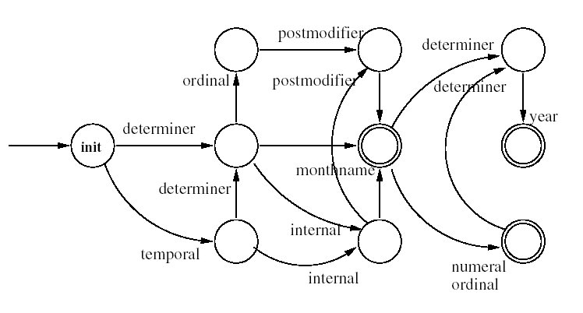
Σχήμα 1. Ένα απλοποιημένο αυτοματοποιημένο σύστημα αναγνώρισης του ονόματος μήνα, μέσα από χρονικές εκφράσεις [2]

Το αυτοματοποιημένο σύστημα μπορεί να διαχειριστεί εισόδους όπως «Η απεργία άρχισε στις 15 Μαΐου του 1959. Διάρκησε ως το τέλος Ιουνίου, αν και υπήρχε αναστάτωση έως και τα τέλη Ιανουαρίου του επόμενου έτους.» Βέβαια το αυτοματοποιημένο σύστημα μπορεί να δεχθεί και μη κατάλληλες εκφράσεις, αλλά θεωρείται ένα μη – εχθρικό περιβάλλον, π.χ. θεωρούμε ότι τα άρθρα των ειδήσεων είναι γραμμένα σε καλά αγγλικά. Υπάρχει επίσης ένα φίλτρο το οποίο αναγνωρίζει τις μη κατάλληλες εκφράσεις. Εκφράσεις με ασαφείς όρους, όπως μερικές εβδομάδες μετά, αναγνωρίζονται, αλλά παραλείπονται από κάθε περαιτέρω επεξεργασία σε αυτό το στάδιο [2].
Χρησιμοποιήθηκε ένας αναλυτής συνδέσεων συναρτησιακών εξαρτήσεων γραμματικής (Connexor’s Functional Dependency Grammar parser) [2]. Ο αναλυτής αυτός είναι ένα λογισμικό που διαβάζει μία προς μία τις λέξεις ενός κειμένου (parser) και περιγράφει το συντακτικό των προτάσεων, χρησιμοποιώντας δεσμούς που άγονται από το ρήμα της πρότασης. Το σχήμα που ακολουθεί παρουσιάζει τις συναρτησιακές εξαρτήσεις, που δημιουργεί ο parser για την απλή πρόταση: «I see a bird» [3]:
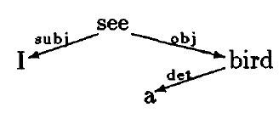
Είναι αρκετά εύκολο για αυτόν να αναγνωρίσει το χρόνο του σχετικού ρήματος, αφού ο αναλυτής στην ουσία βρίσκει ένα σύνδεσμο ανάμεσα στο ρήμα και στον πρώτο όρο της χρονικής έκφρασης [2].

Τυποποίηση Χρονικών Εκφράσεων.
Για να τυποποιηθεί η δομή του άξονα του χρόνου, έγινε αποδοχή του μοντέλου ημερολογίου από τον Coralwalla και άλλους, ώστε να υλοποιηθεί μια άλγεβρα για τις χρονικές εκφράσεις. Ως αποτέλεσμα όλων αυτών έχουμε τον άξονα του χρόνου [2].

Ο καθολικός άξονας του χρόνου
Ορισμός 1 Ένας καθολικός άξονας χρόνου T είναι ένα σύνολο σημείων εφοδιασμένο με μια σχέση διάταξης: < στο T . Ένα διάστημα $\left[t_{i},t_{k}\right]⊂T,t_{i}≺t_{k}$, είναι ένα σύνολο χρονικών στιγμών $\left\{\left[t_{j,}t_{j}\right],i≤j≤k\right\}$ [2].

Ημερολόγιο
Ένα ημερολόγιο, παρέχει ένα χώρο όπου τα στοιχεία μπορούν να συγκριθούν, να μπουν σε μια σειρά και να μετακινηθούν. Χωρίς ένα ημερολόγιο, εκφράσεις όπως «τον προηγούμενο Απρίλη» και «δύο εβδομάδες μετά» δύσκολα μπορούν να αποτιμηθούν [2].

Ορισμός 2 Ένα ημερολόγιο C είναι μια ομάδα τριών συνόλων $⟨T,G,F⟩$, όπου T είναι ο καθολικός άξονας του χρόνου του C , το G είναι ένα σύνολο ομάδων στοιχείων, που επιδέχονται διαμέριση $G=\left\{G_{1},G_{2},\text{.}\text{.}\text{.}\text{.}\text{.}\text{.},G_{n}\right\}$. F είναι το σύνολο των συναρτήσεων μετατροπής ανάμεσα στα στοιχεία του G [2].
Τα στοιχεία του G – ομάδες που επιδέχονται διαμέριση, είναι οι βασικές μονάδες του χρόνου. Για παράδειγμα ένα Γρηγοριανό ημερολόγιο έχει τις εξής ομάδες που επιδέχονται διαμέριση [2]:
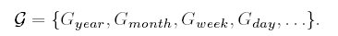
Ένα ημερολόγιο σχετιζόμενο με τις χρηματαγορές θα μπορούσε για παράδειγμα να επαυξήσει το σύνολο G με το στοιχείο $G_{\text{quarter}}$, ενώ ένα άλλο ημερολόγιο σχετιζόμενο με αθλητικά θα μπορούσε να περιέχει το στοιχείο $G_{\text{season}}$. Μπορεί κανείς να ορίσει μια μετατροπή από μία ομάδα σε μια άλλη, χρησιμοποιώντας μια συνάρτηση μετατροπής $f∈F$. Ως παράδειγμα αναφέρουμε το κάτωθι [2]:

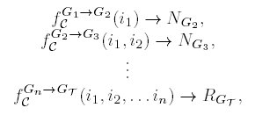
όπου $i_{j}(i≤j≤n)$είναι η σειρά του ημερολογιακού στοιχείου στην $j^{η}$ημερολογιακή ομάδα στο ημερολόγιο C. Το αποτέλεσμα $N_{G_{j−1}}$είναι το πλήθος των στοιχείων του $G_{j−1}$ που αποτελείται από τα $i_{1},i_{2},\text{.}\text{.}\text{.}\text{.}i_{j}$. Το τελικό αποτέλεσμα, $R_{G_{T}}$είναι ο πραγματικός αριθμός των στοιχείων της βάσης της ομάδας του συνόλου Τ. Η ομάδα της βάσης είναι η βάση για τις άλλες ομάδες. Θα μπορούσε να είναι η ημέρα, το δευτερόλεπτο, το νάνο-δευτερόλεπτο, κ.ο.κ Συνήθως οι τιμές $N_{G_{j−1}}$ έχουν ένα κάτω και ένα άνω όριο που εξαρτάται από τις τιμές $i_{1},i_{2},\text{.}\text{.}\text{.}\text{.}i_{j}$. Για παράδειγμα:
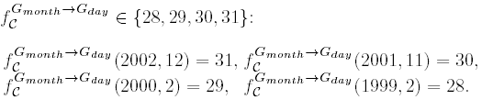
Η ομάδα $G_{\text{Monday}}$περιέχει κάθε έβδομο στοιχείο της $G_{\text{Day}}$και η $G_{\text{December}}$κάθε δωδέκατο στοιχείο της $G_{\text{month}}$. Αναλογικά η $G_{\text{Weekend}}$αποτελείται από όλα τα ζεύγη Σαββάτο – Κυριακή [2].

Κανονικοποίηση
Απαιτείται η μετατροπή των γλωσσικών εκφράσεων σε μαθηματικούς τελεστές που να μετατρέπουν την χρονική αναφορά στο πριν ή στο μετά, σε μια κίνηση προς τα αριστερά ή προς τα δεξιά, αντίστοιχα στον άξονα του χρόνου. Αυτή την διαδικασία την ονομάζουμε κανονικοποίηση, αφού καθορίζει το τυπικό νόημα μιας χρονικής έκφρασης [2].
Ορισμός 3 Μια κανονική μορφή είναι ένα ζευγάρι $⟨t_{i},t_{j}⟩,t_{i},t_{j}∈T$ σημείων στον άξονα του χρόνου που δηλώνει ένα διάστημα $\left[t_{i},t_{j}\right]⊂T$, εάν το $t_{i}≺t_{j}$, ή μια χρονική στιγμή $\left[t_{i},t_{i}\right]⊂T$ αν $t_{i}=t_{j}$ [2].
Ακολούθως θεωρούμε ως ομάδα βάσης την ημέρα, για παράδειγμα $G_{T}=G_{\text{Day}}$. Επομένως, όλες οι αναφορές σε «πρωί», «απόγευμα», κ.λ.π. θα μεταφράζονται στον όρο βάσης την «ημέρα». Από εδώ και στο εξής στα παραδείγματα που ακολουθούν, θα θεωρούμε ως χρόνο αναφοράς την χρονική στιγμή $t_{r}$=20020626, που είναι Τρίτη, Ιούνιος 26^{η} 2002 [2].
Ορισμός 4 Μια συνάρτηση π: $G×T→T$, με $π({\text{G,t}}_{r})=t_{i}$, επιστρέφει την τιμή $t_{i}$όπου $t_{i}$είναι το η χρονική στιγμή εκκίνησης του προηγούμενου στοιχείου της ομάδας G. Ομοίως, μία συνάρτηση $ρ:G×T→T$, με $ρ({\text{G,t}}_{r})=t_{i}$, επιστρέφει την τιμή $t_{i}$όπου $t_{i}$είναι το η χρονική στιγμή εκκίνησης του επόμενου στοιχείου της ομάδας G [2].

Για παράδειγμα:
Ορισμός 5 Μια συνάρτηση $δ_{L}:G×ℵ×T→T$, με $δ({\text{G,n,t}}_{r})=t_{i}$, μεταφέρει τη χρονική στιγμή $t_{r}$ n στοιχεία της ομάδας G προς τα αριστερά στον άξονα του χρόνου. Μια συνάρτηση $δ_{R}:G×ℵ×T→T$πραγματοποιεί ομοίως μια μεταφορά της χρονικής στιγμής $t_{r}$ προς τα δεξιά στον άξονα του χρόνου [2].
Το μέγεθος της μεταφοράς μετατρέπεται σε ημέρες, επειδή το μήκος της ομάδας $G_{\text{month}}$ποικίλει ανάλογα. Για παράδειγμα, τρεις μήνες νωρίτερα θα είχαν ως αποτέλεσμα την ακόλουθη μεταφορά προς τα αριστερά:
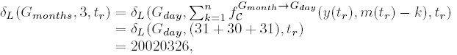
όπου οι συναρτήσεις $y:T→ℵ$και $m:T→ℵ$, επιστρέφουν το έτος και το μήνα του δοθέντος σημείου στον άξονα του χρόνου Τ. Το σημείο πέρατος μιας κανονικοποιημένης χρονικής έκφρασης επιτυγχάνεται με μια μεταφορά του σημείου εκκίνησης προς τα δεξιά με μήκος ίσο με το μήκος ενός βασικού χρονικού όρου (ελάχιστη μετακίνηση μιας ημέρας) , όπως φαίνεται στον Πίνακα 2

Πίνακας 2 Μια λίστα κανονικοποιημένων βασικών χρονικών όρων (εδώ το σημείο εκκίνησης αναφέρεται στο παρελθόν). Αφού η μετακίνηση προς τα δεξιά μετατρέπεται σε ημέρες, ο αριθμός των ημερών πρέπει να ελαττωθεί κατά μία ημέρα [2].

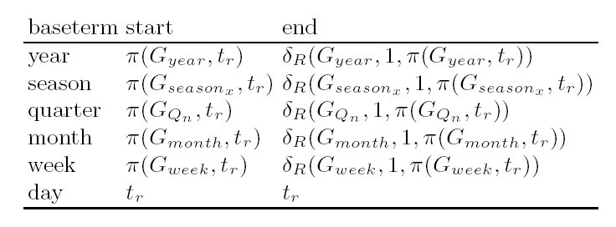
Μερικές φορές οι εκφράσεις που περιέχουν όρους όπως «έως ότου», «πριν», και «μετά», πρέπει να διερμηνευθούν. Αυτές τις καλούμε συναρτήσεις εύρους και διαχειρίζονται τα σημεία εκκίνησης και τερματισμού του χρονικού γεγονότος. Για παράδειγμα το «πριν» μπορεί να ερμηνευθεί ως εξής: αφήνουμε το σημείο εκκίνησης ανοικτό, αν η χρονική έκφραση αναφέρεται στο παρελθόν. Στην περίπτωση που αναφέρεται στο μέλλον το σημείο εκκίνησης μπορεί να θεωρηθεί ως η χρονική έκφραση. Ο Πίνακας 3 παρουσιάζει την ερμηνεία μερικών από τους συνηθέστερους μη βασικούς χρονικούς όρους.

Πίνακας 3. Η ερμηνεία των μη βασικών χρονικών όρων [2]
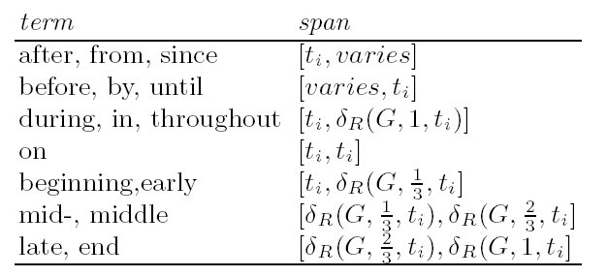

Αφού στόχος είναι η στατιστική ομοιότητα ή επικάλυψη, θεωρούμε κατάλληλα διαστήματα για να παραστήσουμε το ένα τρίτο του βασικού όρου. Η έκφραση «το τέλος του Αυγούστου» , θα κάλυπτε τότε στον άξονα του χρόνου από τις 20η έως τις 31η του Αυγούστου [2].
Η διαδικασία της κανονικοποίησης μπορεί να παρουσιαστεί ως ακολούθως. Πρώτα εξάγουμε το βασικό όρο της έκφρασης. Σε δεύτερο βήμα αποτιμάμε το χρονικό σημείο εκκίνησης του διαστήματος όπως προσδιορίζεται αυτό από το βασικό όρο, εξετάζοντας το χρόνο του ρήματος και το χρόνο αναφοράς. Σε τρίτο μετακινούμε το σημείο εκκίνησης στα αριστερά ή στα δεξιά αν είναι απαραίτητο. Τέλος οι συναρτήσεις εύρους τροποποιούν τα σημεία εκκίνησης και τερματισμού [2].
Ο Πίνακας 4 παριστάνει μια τριμερή διαμέριση χρονικών εκφράσεων. Το πρόθεμα τυπικά μετατρέπει τη διάρκεια του βασικού όρου («αργά») ή αλλάζει τον βασικό όρο, σύμφωνα με ένα κοινότυπο βασικό όρο («15^{ος}, δεύτερος). Η πρόταση που ακολουθεί το πρόθεμα μεταφέρει το βασικό όρο προς τα αριστερά ή προς τα δεξιά [2].

Πίνακας 4 Παραδείγματα κανονικοποίησης εκφράσεων με σημείο αναφοράς τη χρονική στιγμή Ιούνιος 26,2002 [2]
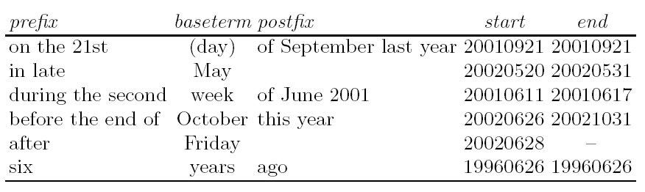

Σύγκριση Χρονικών Εκφράσεων
Ενδιαφερόμαστε να προσδιορίσουμε την ομοιότητα δυο εγγράφων, όσον αφορά στις χρονικές εκφράσεις, το οποίο σημαίνει να προσδιορίσουμε πόσο επικαλύπτονται οι χρονικές αναφορές. Τα έγγραφα, ή καλλίτερα οι κανονικοποιημένες τους χρονικές εκφράσεις συγκρίνονται ανά ζεύγη. Κάθε ζεύγος εκκίνησης – πέρατος ενός εγγράφου, συγκρίνεται με καθένα από τα ζεύγη εκκίνησης – πέρατος του άλλου. Οι συσχετίσεις ανάμεσα σε αυτά τα διαστήματα, εμπίπτουν σε μία από τις παρακάτω επτά κατηγορίες. Οι πρώτες έξι έχουν επίσης την αντίστροφη σχέση. Από εδώ και στο εξής δεν θα ενδιαφερόμαστε πότε το Α είναι πριν το Β και αντίστροφα [2].
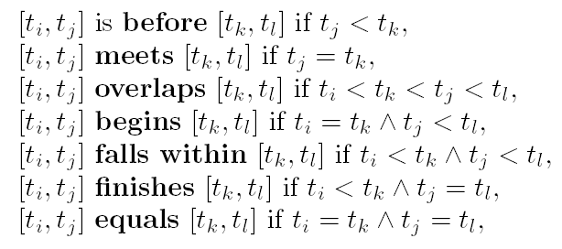
Με βάση τις αξιόπιστες έρευνες του Krippendorf για την σύγκριση συνόλων διαστημάτων, τα δύο σύνολα τοποθετούνται σε ένα πίνακα εισόδου όπως παριστάνεται στο σχήμα 2. Η διαγώνιος παριστάνει τα γεγονότα που συμβαίνουν την ίδια χρονική στιγμή και στους δύο άξονες του χρόνου. Και οι γραμμοσκιασμένες περιοχές παριστάνουν την τομή ανάμεσα σε δυο διαστήματα $A=\left\{A_{1},A_{2},\left.A_{3}\right\}\right.$και $B=\left\{B_{1},B_{2},\left.B_{3}\right\}\right.$[2].
Αν τα δύο διαστήματα είναι ταυτόσημα, οι γραμμοσκιασμένες περιοχές θα είναι διαστάσεων $A_{i}×B_{i}$για κάθε i. Σε αυτήν την περίπτωση όλα τα διαστήματα του Α, θα επικαλύπτονται από ένα διάστημα του Β. Δεν ερμηνεύεται κάθε είδους σχέση δίδοντας ομοιόμορφη έμφαση στην ομοιότητα, αφού είναι προτιμότερο να γνωρίζουμε πως μια ημέρα «πέφτει μέσα» σε μια εβδομάδα παρά του να γνωρίζουμε ότι μια εβδομάδα «πέφτει μέσα» σε ένα διάστημα του έτους. Για το σκοπό αυτό, προτείνεται μια απλή συνάρτηση βαρύτητας: $μ:Τ×T→ℜ$, έτσι ώστε [2]:
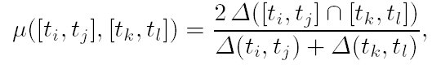
όπου $Δ:Τ×T→ℜ$$Δ(t_{i},t_{i})=1$είναι η διάρκεια (σε ημέρες) του δοθέντος διαστήματος. Η συνάρτηση βαρύτητας επιστρέφει 1 αν οι εκφράσεις βρίσκονται σε απόλυτη συμφωνία και 0 αν οι εκφράσεις είναι ξένες μεταξύ τους. Όλες οι σχέσεις που παρουσιάζονται παραπάνω, μπορούν να εκφραστούν με την διάρκεια της τομής, επειδή δεν γίνεται διάκριση ανάμεσα στα: «ξεκινά», «πέφτει ανάμεσα» και «τελειώνει». Περισσότερο θεωρούνται ως περιπτώσεις που έχουν μια μη κενή τομή [2].
Όπως στο παράδειγμα του Σχήματος 2, οι τομές $A_{3}∩B_{4}$και $A_{2}∩B_{3}$, θα έχουν ως αποτέλεσμα μια υψηλότερη μ-τιμή (της συνάρτησης βαρύτητας) από ότι οι άλλες τομές $A_{1}∩B_{1}$,$A_{1}∩B_{3}$ και $A_{1}∩B_{2}$, επειδή τα μεγέθη των τομών $A_{3}∩B_{4}$ και $A_{2}∩B_{3}$ είναι κοντύτερα στα αθροίσματα $\left|A_{3}\right|+\left|B_{4}\right|$και $\left|A_{2}\right|+\left|B_{3}\right|$[2].
Στην πράξη τα ζεύγη των μ-βαρών, υπολογίζονται με βάση αυτό που καλούμε πίνακα κάλυψης όπως παριστάνεται στο Σχήμα 3. Η κάλυψη ενός διαστήματος $T_{i,j}$υπολογίζεται επιλέγοντας το μέγιστο $u_{i,j}$ όλων των βαρών για αυτόν τον όρο. Αν ένα διάστημα $T_{1,i}$καλύπτεται από ένα διάστημα $T_{2,j}$ίσου βάρους, η μέγιστη τιμή είναι $u_{i,j}=1$. Αντίθετα, αν δεν καλύπτεται πλήρως, η μέγιστη τιμή αποδίδει $u_{i,j}=0$. Στις περιπτώσεις υποσυνόλου, η κάλυψη κυμαίνεται στο διάστημα (0,1), ανάλογα με το μέγεθος των διαστημάτων [2].
Η συνολική κάλυψη των δύο συνόλων διαστημάτων είναι το άθροισμα των μέγιστων τιμών δια του συνόλου των διαστημάτων [2]:
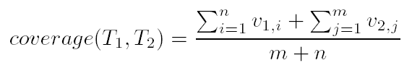
Σχήμα 2 Ένας πίνακας διπλής εισόδου δύο συνόλων διαστημάτων Α και Β [2]
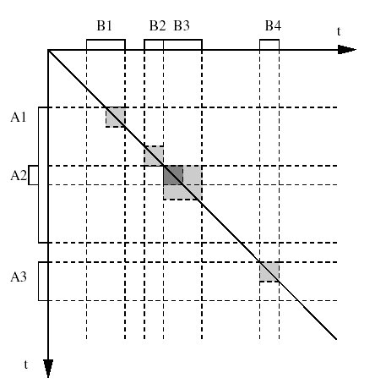

Σχήμα 3 Πίνακας κάλυψης [2]
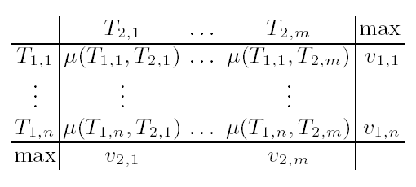

Αποτίμηση Πειράματος
Το πείραμά που πραγματοποιήθηκε για την αποτίμηση της μεθοδολογίας Makkonen και Ahonen-Myka, αποτελείται από 8595 έγγραφα ειδήσεων στα αγγλικά από το σώμα TDT2, χρονολογούμενα από την 1^{η} Ιανουαρίου 1998 έως τις 31η Ιανουαρίου του 1998. Η συλλογή περιλαμβάνει κείμενα από διαδικτυακές εφημερίδες, και μαγνητοφωνήσεις ραδιοφωνικών και τηλεοπτικών μεταδόσεων. 2382 έγγραφα αποδόθηκαν σε ένα(1), ανάμεσα σε 35 γεγονότα, που αφορούσε στη σύγκρουση ενός αυτοκινήτου σε τηλεφωνικό στύλο, στις ιταλικές Άλπεις το 1998, κατά τη διάρκεια των Χειμερινών Ολυμπιακών αγώνων του Nagano [2].

Αποτίμηση Αναγνώρισης - Κανονικοποίησης

Αποτίμηση εξαγωγής
Αποτιμήθηκε η απόδοση εξαγωγής, χρησιμοποιώντας 1417 προτάσεις 65 εγγράφων από ένα TDT2 σώμα. Το σύνολο περιλάμβανε περισσότερες από 535 χρονικές εκφράσεις, 326 από τις οποίες ήταν απλές και 209 σύνθετες. Αποτιμήθηκε η έξοδος του συστήματος χειροκίνητα, καθώς επίσης η ακρίβεια και το ποσοστό των ορθών συσχετίσεων σε σχέση με το σύνολο των χρονικών εκφράσεων στο κείμενο. Η αναγνώριση και η κανονικοποίηση είχαν ως ακολούθως [2]:
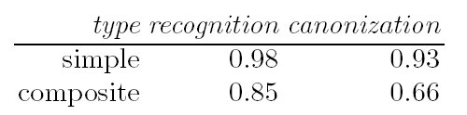

Οι τιμές για την κανονικοποίηση είναι μικρότερες, αφού για να κανονικοποιηθεί ορθά μια χρονική πρόταση, πρέπει πρώτα να αναγνωρισθεί. Με άλλα λόγια μια αποτυχία στην αναγνώριση είναι και αποτυχία στην κανονικοποίηση [2].
Εξ ορισμού, οι απλές εκφράσεις περιλαμβάνουν λιγότερα ταξινομικά χαρακτηριστικά ή σύνθετες συντακτικές ή λειτουργικές συσχετίσεις, και έτσι ήταν εύκολο να εντοπιστούν. Είναι κατά κάποιο τρόπο αρκετά εύκολη και η αναγνώρισή τους, αν και αρκετές φορές, για παράδειγμα, ο χρόνος του ρήματος λείπει από τις εκφράσεις Αυτό το πρόβλημα ποσοτικοποιήθηκε στην απόδοση των σύνθετων εκφράσεων που ήταν ακόμη καλά αναγνωρισθέντες. Παρ΄ όλα αυτά η κανονικοποίηση πάσχει σημαντικά από ρήματα όπως, για παράδειγμα, «καθορίζω», «σχεδιάζω» και «αναμένω», όπου συνήθως αναφέρονται στο μέλλον αν και πολλές φορές ο χρόνος του ρήματος είναι στον αόριστο. «Η συνάντηση καθορίστηκε για τη Δευτέρα», μπορεί να αναφέρεται στην προηγούμενη ή στην επόμενη Δευτέρα [2].
Κατά μέσο όρο προέκυψαν λίγο λιγότερες από 5 χρονικές εκφράσεις σε καθένα από τα 8595 έγγραφα [2].

Αποτίμηση Σύγκρισης
Υπολογίστηκε η μέση κατανομή των χρονικών συσχετίσεων των διαστημάτων, για παράδειγμα τι είδους συσχετίσεις αναμένουμε όταν συγκρίνουμε δύο έγγραφα. Στα πειράματα έγινε η εξής υπόθεση: αν και τα δύο έγγραφα δεν έχουν τίτλο, δεν τα συγκρίνουμε, αφού δεν γνωρίζουμε αν διαπραγματεύονται το ίδιο θέμα ή όχι. Έτσι συμπεριλάβαμε στις συγκρίσεις μας, έγγραφα που το ένα τουλάχιστον είχε ταιριαστεί με ένα γεγονός που έφερε τίτλο [2].
Τα αποτελέσματα του Πίνακα 5, υποστηρίζουν τη χρήση των χρονικών μαρτυριών για τον προσδιορισμό γεγονότων. Τα διάφορα είδη συμπεριλήψεων είναι ομοιόμορφα υψηλότερα, όταν δύο έγγραφα διαπραγματεύονται το ίδιο θέμα. Οι διαμερίσεις του Γρηγοριανού ημερολογίου δεν συναντούν ή επικαλύπτουν πολύ συχνά η μία την άλλη, ενώ τα διάφορα είδη συμπεριλήψεων είναι πιο συχνά. Συνήθως τα επικαλυπτόμενα διαστήματα είναι η εβδομάδα και ο μήνας και επικαλύπτονται μόνο όταν η πρώτη ή η τελευταία ημέρα του μήνα είναι στο μέσο της εβδομάδας, Σε κάθε άλλη περίπτωση η σύγκριση περιγράφεται ως συσχέτιση «ξεκινά», «τελειώνει» ή «πέφτει ανάμεσα» [2].

Πίνακας 5 Η μέση κατανομή των χρονικών συσχετίσεων ανάμεσα σε έγγραφα που διαπραγματεύονται το ίδιο και διαφορετικά θέματα [2].
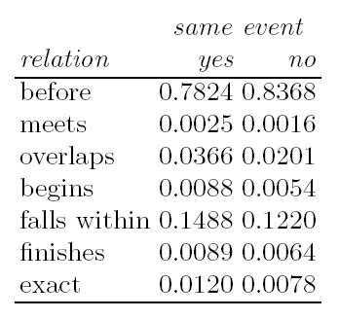
Η συχνότητα του «πέφτει ανάμεσα», είναι αρκετά υψηλότερα συγκρινόμενη με τα υπόλοιπα. Αυτό είναι αποτέλεσμα της σύγκρισης ημερών με διαστήματα όπως η εβδομάδα, ο μήνας και το έτος: είναι πιθανότερο μια ημέρα να είναι στο μέσο ενός τέτοιου διαστήματος, παρά στην αρχή ή στο τέλος του. Υπάρχει σχεδόν ίσο πλήθος συμβάντων στις κατηγορίες «στην αρχή» και «στο τέλος», με τον αριθμό της τελευταίας να είναι ελάχιστα υψηλότερος. Αυτό οφείλεται στις ημερομηνίες που προσδιορίζουν την έναρξη και το πέρας των εγγράφων της συλλογής μας: υπάρχουν περισσότερες αναφορές στο «έτος 1997» και το «Δεκέμβριο 1997» από ό,τι στο «έτος 1998» και στον «Ιανουάριο 1998» αντίστοιχα [2].
Επίσης πραγματοποιήθηκαν χρονικές συγκρίσεις χρησιμοποιώντας τη συνάρτηση κάλυψης και το μέσο όρο των μ-τιμών, όπως παρουσιάζονται στον Πίνακα 6. Τα αποτελέσματα δείχνουν υψηλότερες τιμές, όταν δύο έγγραφα διαπραγματεύονται το ίδιο θέμα, και πραγματικά δεν υπάρχει διαφοροποίηση ανάμεσα στις δύο προσεγγίσεις. Η συχνότητα ανάμεσα στις κατηγορίες «ναι» και «όχι» είναι ανάμεσα στο 1.47 και για τις δύο συναρτήσεις. Επομένως, φαίνεται ότι η εύρεση της μέγιστης ομοιότητας για κάθε έκφραση δεν επιστρέφει κάποιο πλεονέκτημα έναντι στον απλό μέσο όρο των ομοιοτήτων [2].

Πίνακας 6 Οι μέσες τιμές του αθροίσματος των μ-τιμών και της κάλυψης [2]

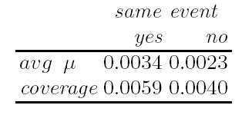

Όρια και περιορισμοί του σήμερα
Η μέθοδος μπορεί να λειτουργήσει μόνο αν εφαρμοστεί σε κείμενα που είναι γραμμένα σε καλά αγγλικά.
Επιπλέον πρέπει να αναφέρουμε ότι ασαφείς χρονικές εκφράσεις, όπως για παράδειγμα: «μερικές εβδομάδες μετά», ενώ αναγνωρίζονται και εξάγονται από το σώμα κειμένου ως χρονικές εκφράσεις, εντούτοις λόγο της χρονικής ασάφειας που ενσωματώνουν, δεν αποτιμούνται, όπως θα έπρεπε, στα επόμενα βήματα (τυποποίηση – κανονικοποίηση - σύγκριση) της μεθόδου .

Συμπεράσματα για τη μέθοδο
Η κύρια συνεισφορά της μεθοδολογίας Makkonen και Ahonen-Myka, είναι η προσέγγιση του προβλήματος της σύγκρισης δύο συνόλων διαστημάτων, στα πλαίσια της χρονικής κάλυψης [2].Το συμπέρασμα της μεθόδου είναι ότι στην περίπτωση που τα δύο έγγραφα αναφέρονται στο ίδιο γεγονός, η επικάλυψη είναι υψηλότερη και άρα παρέχει επιπρόσθετα αξιόπιστα στοιχεία, για τον εντοπισμό και την παρακολούθηση θέματος (TDT).
Υποδειγματική είναι η εφαρμογή της μαθηματικής θεωρίας, τόσο στον ορισμό του καθολικού άξονα του χρόνου, όσο κυρίως, στην εφαρμογή μιας άλγεβρας πάνω στον άξονα αυτό. Βασικές, και πραγματικά εμπνευσμένες, πράξεις της άλγεβρας αυτής είναι η $δ_{L}:G×ℵ×T→T$(μετακίνηση μιας χρονικής στιγμής προς τα αριστερά στον άξονα του χρόνου) και η$δ_{R}:G×ℵ×T→T$(μετακίνηση μιας χρονικής στιγμής προς τα δεξιά στον άξονα του χρόνου), με ταυτόχρονη μετατροπή του εύρους μεταφοράς σε ημέρες, ανεξάρτητα από το μήκος της ομάδας (π.χ. $G_{\text{month}}$) που χρησιμοποιείται στην χρονική έκφραση.
Προφανής βελτίωση της μεθόδου είναι η δημιουργία μιας αποτελεσματικότερης τεχνικής κανονικοποίησης που να επεκτείνει το χώρο εφαρμογής των κανονικοποιημένων εκφράσεων, περιλαμβάνοντας και ασαφείς χρονικές εκφράσεις. Θα μπορούσε, για το σκοπό αυτό, να οριστεί μια συνάρτηση ασάφειας που θα μετρούσε την ασάφεια της χρονικής έκφρασης. Για παράδειγμα η πρόταση «εδώ και κάνα δύο εβδομάδες» αν και καλύπτει ένα διάστημα βέβαιου μεγέθους εντούτοις δεν είναι σαφές, σε σχέση με άλλες εκφράσεις, το σημείο έναρξης και το σημείο λήξης του διαστήματος [2].
Το πλήθος (8595) των κειμένων ειδήσεων που χρησιμοποιήθηκε από τους συγγραφείς του άρθρου (Utilizing Temporal Information in Topic Detection and Tracking, Department of Computer Science, University of Helsinki, Finland, των Makkonen J., Myka - βασικό έγγραφο στο οποίο στηρίχθηκε η παρούσα εργασία), υποδηλώνει ότι χρησιμοποιήθηκε κάποιο λογισμικό για το σκοπό αυτό. Αν εξαιρέσουμε το λογισμικό εξαγωγής των χρονικών εκφράσεων από το σώμα του κειμένου (Connexor’s Functional Dependency Grammar parser) το οποίο είναι εμπορικό λογισμικό, δεν γίνεται καμία αναφορά στην δημοσίευση αυτή για το λογισμικό που χρησιμοποιήθηκε στα επόμενα τμήματα της μεθοδολογίας : την τυποποίηση, την κανονικοποίηση και την σύγκριση των χρονικών εκφράσεων, τη χρήση της συνάρτησης βαρύτητας και τη δημιουργία του πίνακα κάλυψης.

Πιθανή χρήση της μεθόδου στην Ελλάδα
Η μέθοδος προφανώς μπορεί να χρησιμοποιηθεί από έναν ειδησεογραφικό οργανισμό για τον Εντοπισμό Θέματος από μια συλλογή αρχείων κειμένων, ραδιοφωνικών ή τηλεοπτικών αρχείων ειδήσεων, με την προϋπόθεση βέβαια ότι η συλλογή αυτή είναι αποθηκευμένη ψηφιακά. Ο Εντοπισμός Θέματος είναι μια συνήθης διαδικασία που επιτελούν οι δημοσιογράφοι, στο αρχείο του οργανισμού που εργάζονται, για τη δημιουργία ενός αφιερώματος σε ένα γεγονός.
Μπορεί η μέθοδος αυτή να χρησιμοποιηθεί από τη διπλωματική υπηρεσία του Υπουργείου εξωτερικών μιας χώρας, για τον Εντοπισμό Θέματος από ένα εκτεταμένο αρχείο ειδήσεων που έχει αποθηκεύσει ψηφιακά συλλέγοντας, για παράδειγμα, κείμενα ειδήσεων από το διαδίκτυο. Η αυτοματοποιημένη αυτή μέθοδος που περιγράψαμε στην παρούσα εργασία, μπορεί να έχει ως αποτέλεσμα την ανάκτηση κειμένων φαινομενικά ασυσχέτιστων. Μια ανάλυση όμως αυτών των κειμένων, από τους ειδικούς στη διπλωματία, ίσως τελικά να αποδείξει ό,τι δεν είναι επί τους ουσίας ασυσχέτιστα και τελικά να προκύψει, ως αποτέλεσμα εφαρμογής της μεθόδου, μια ακριβέστερη εικόνα της πραγματικότητας γύρω από ένα πολιτικό γεγονός. Ας μην ξεχνάμε άλλωστε ότι η τεχνολογία TDT, ξεκίνησε ως πιλοτικό πρόγραμμα, το οποίο χρηματοδοτήθηκε από την υπηρεσία ερευνών DARPA (The Defense Advanced Research Projects Agency), του αμερικανικού υπουργείου εθνικής άμυνας [1], γεγονός αποδεικνύει το ενδιαφέρον κυβερνήσεων για υπηρεσίες Εντοπισμού Θέματος και Παρακολούθησης Δημοσιεύματος.
Επίσης η μέθοδος μπορεί να προσαρμοστεί σε ένα πλήθος περιπτώσεων που τα αντικείμενα ενδιαφέροντος φέρουν χρονική πληροφορία. Ενδεικτικά αναφέρουμε τον εντοπισμό πολιτιστικών θεμάτων σε ένα μουσείο. Πράγματι «το ιδιαίτερο γνώρισμα, για παράδειγμα, του λαογραφικού υλικού είναι ότι εξελίσσεται δυναμικά μέσα στο χρόνο φτάνοντας σε εμάς σήμερα με διαφορετική μορφή από την αρχική» [4]. Επομένως η χρονική πληροφορία μπορεί να αναγνωρισθεί, να κανονικοποιηθεί και συγκριτικά να οδηγήσει στον εντοπισμό ενός πολιτιστικού θέματος σε ένα λαογραφικό μουσείο (π.χ. κερκυραϊκή φορεσιά στις αρχές του 19^{ου} αι.). Στην προσαρμογή αυτή, η οντότητα της είδησης έχει αντικατασταθεί από την οντότητα του αντικειμένου της συλλογής.

Παράρτημα

Λογισμικό εξαγωγής χρονικής πληροφορίας
Για την εξαγωγή της χρονικής πληροφορίας από το σώμα του κειμένου ειδήσεων, χρησιμοποιήθηκε ένας αναλυτής συνδέσεων συναρτησιακών εξαρτήσεων γραμματικής (Functional Dependency Grammar parser) της εταιρείας Connexor. Ο αναλυτής αυτός είναι ένα λογισμικό που διαβάζει μία προς μία τις λέξεις ενός κειμένου (parser) και περιγράφει το συντακτικό των προτάσεων, χρησιμοποιώντας δεσμούς που άγονται από το ρήμα της πρότασης.
Διαδικτυακή έκδοση, παρουσίασης της λειτουργίας του λογισμικού (demo), είναι διαθέσιμη στην ιστοσελίδα της εταιρείας Connexor, στη διεύθυνση http://www.connexor.com/demo/syntax [5]. Το αποτέλεσμα της μηχανικής σύνταξης που πραγματοποίησε το λογισμικό για την πρόταση που του θέσαμε: «The second lecture in Digital Publishing, will take place on Monday next week», παρουσιάζεται στην Εικόνα 1.

Εικόνα 1 Το αποτέλεσμα μηχανικής σύνταξης με το λογισμικό Machinese Syntax της Connexor

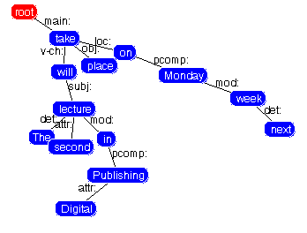
H διαδικτυακή demo έκδοση του προγράμματος υποστηρίζει την Αγγλική, τη Γαλλική, τη Γερμανική, τη Σουηδική και τη Φινλανδική γλώσσα.

Βιβλιογραφία
1 Allan James, Topic Detection and Tracking – Event – Based Information Organization, Kluwer Academic Publishers (2002)
2 Makkonen J., Myka H.,: Utilizing Temporal Information in Topic Detection and Tracking, Department of Computer Science, University of Helsinki, Finland (2006)
3 Tapanainen, P., Jarvien, T.: A non-projective dependency parser. In: Proc. 5th Conference on Applied Natural Language Processing (1997).
4 Γεωργατσούλης, Μ., Λιλής, Π., Λουρδή, Ε.: Αναπαράσταση και διαχείριση χρονικά εξαρτώμενης πληροφορίας στις πολιτιστικές συλλογές, Ιόνιο Πανεπιστήμιο, Τμήμα Αρχειονομίας και Βιβλιοθηκονομίας, Κέρκυρα (2005)
5. Connexor: Machinese Syntax, http://www.connexor.com/demo/syntax/, [ημερομηνία πρόσβασης; 12-06-2007]

http://www.connexor.com

